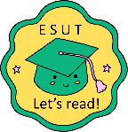北市大附小圖書館 2023萬聖節活動單

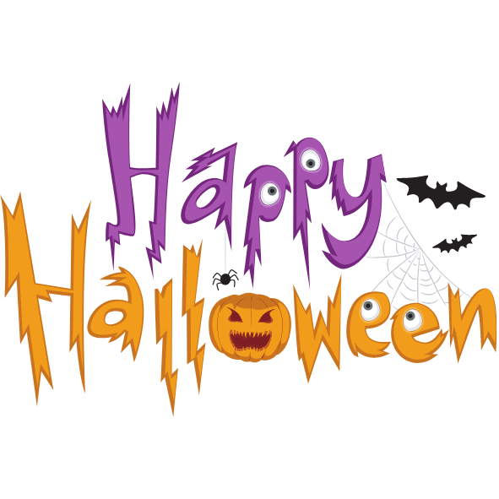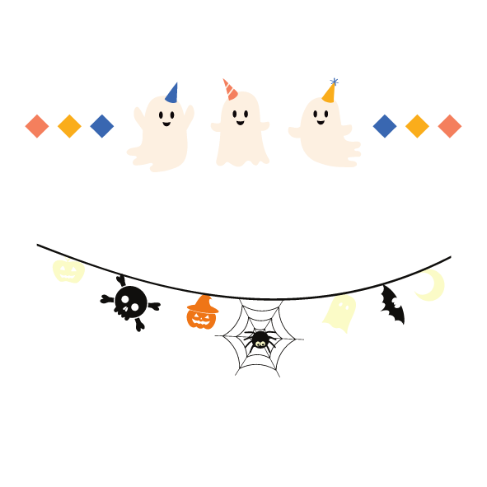

　　　班級：　　　座號：　　姓名：

親愛的小朋友：

　　每年的11月1日是西方傳統節日－萬聖節(All Saints' Day)。10月31日被稱為萬聖節前夕(Halloween)，當天晚上小孩子󠇡會穿上萬聖節裝扮、戴上面具，挨家挨戶要糖果，而且不󠇡忘說句「Trick or Treat!」（不給糖就搗蛋）。

　　說到「萬聖節」，你會聯想到什麼呢？例如：妖、魔、鬼、怪物、南瓜、女巫、黑貓、ghost、Halloween……等。請到北市大附小的圖書館找一󠇢本內容或書名和󠇡「萬聖節」相關的書籍，中英文皆可。

請依照以下說明完成萬聖節活動單 ，於**2023/10/24(二)前**將活動單繳交至圖書館，優秀作品會布置在前穿堂布告欄並頒發小禮物，歡迎小朋友踴躍參加！

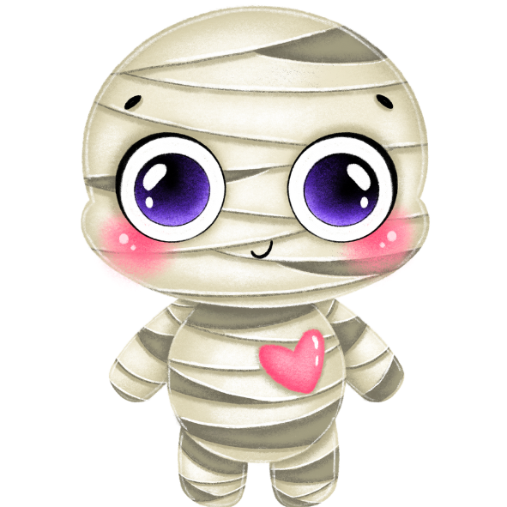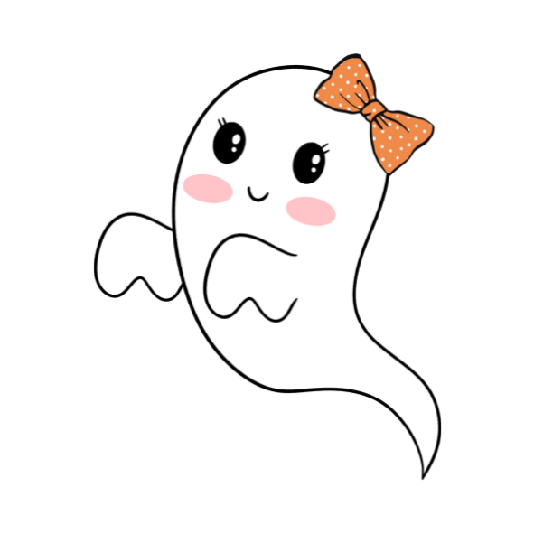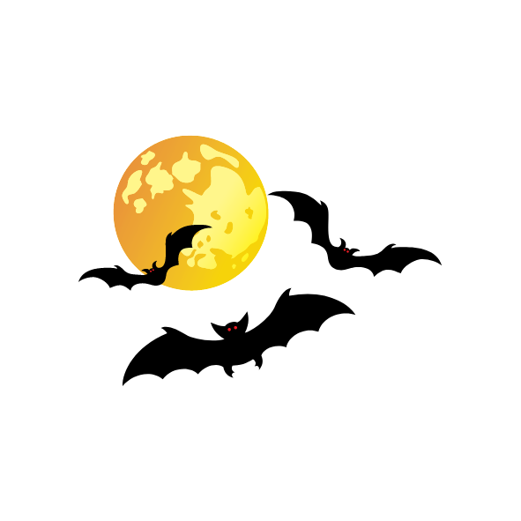

|  |  |
| --- | --- |
| 我想要介紹的書～  書名：  作者：  出版社：  |  ※請寫出這本書在市大  附小圖書館的哪一󠇡個󠇡  書櫃？第幾層？  （提示：請看「書背」的標籤） | 這本書的哪一󠇡個󠇡部分，讓你聯想到「萬聖節」？  請寫出原因： |
| 讀完這本書後，讓你印象最深刻的是什麼？  請寫下來或畫出來。 | |